Lỗi thứ 7: ???????????
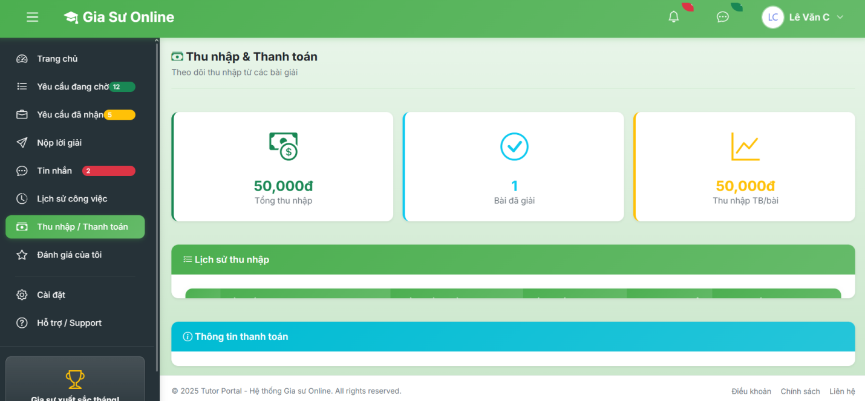
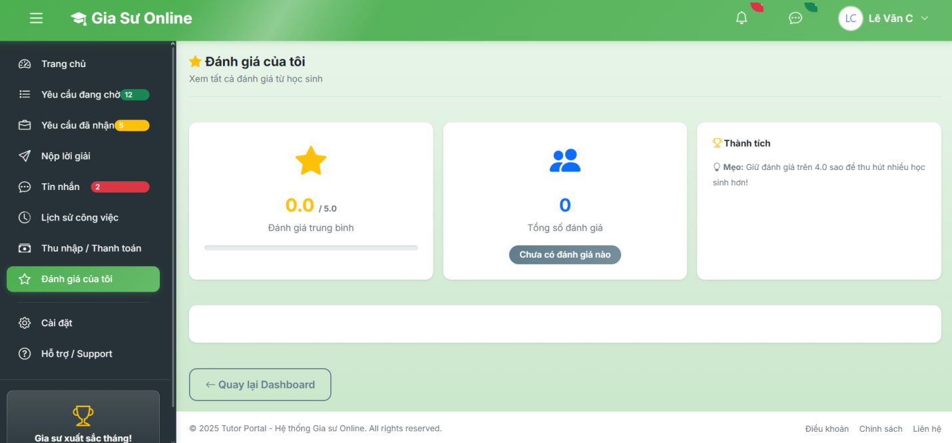
Lỗi thứ 8 bỏ scroll bar tím :???????????
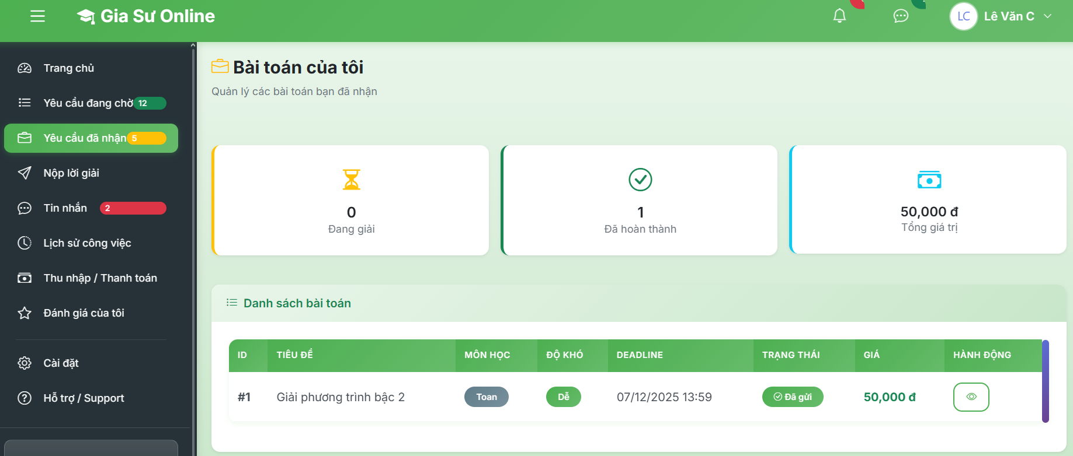
Lỗi chỉnh thanh xanh biển này cho dài ra thanh này cho tutor (Toàn làm)
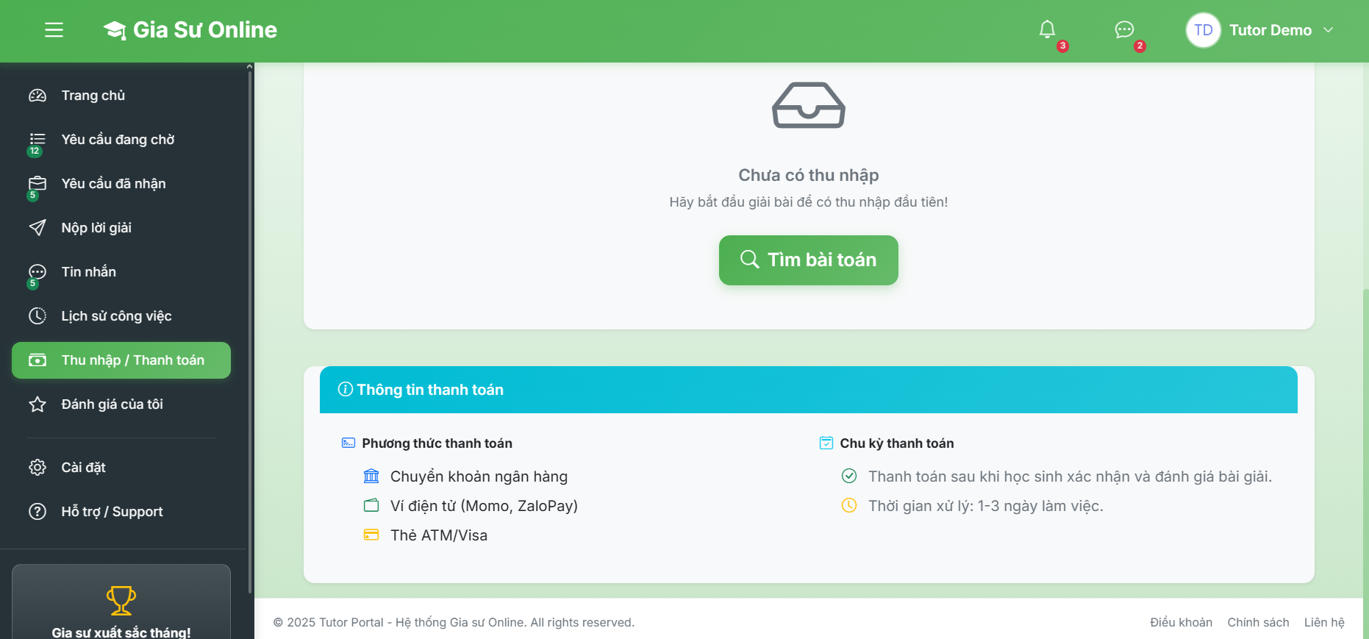
Lỗi thứ 11 đổi màu viền bên trái dropmenu sang màu xanh lá của tutor (Toàn làm)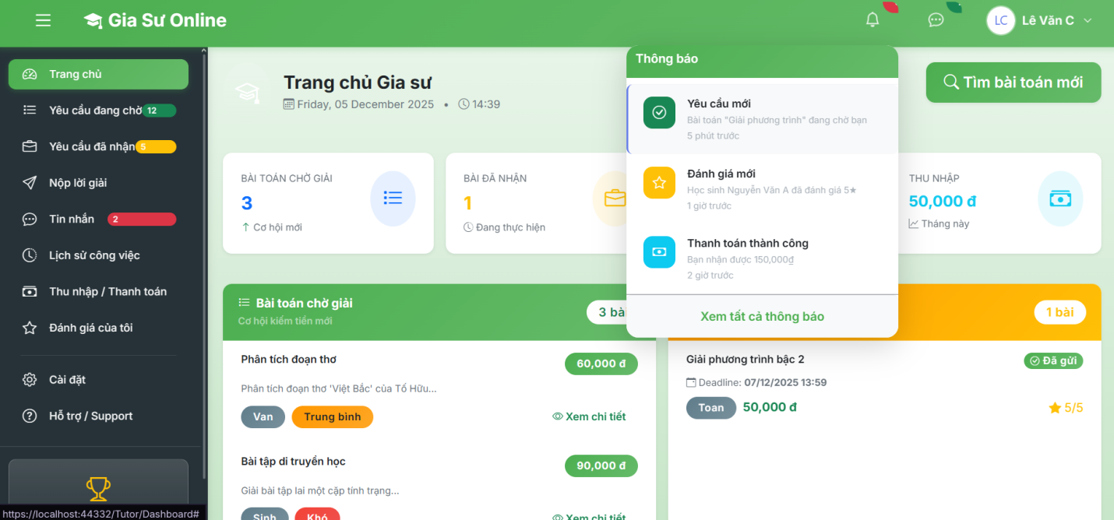
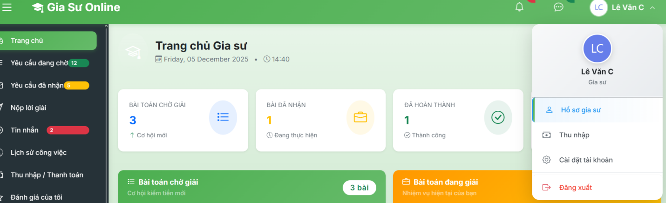
Lỗi thứ 12 thanh dưới đăng ký bị nhảy 1 hồi nó dịch chuyển lên trên (Toàn làm)
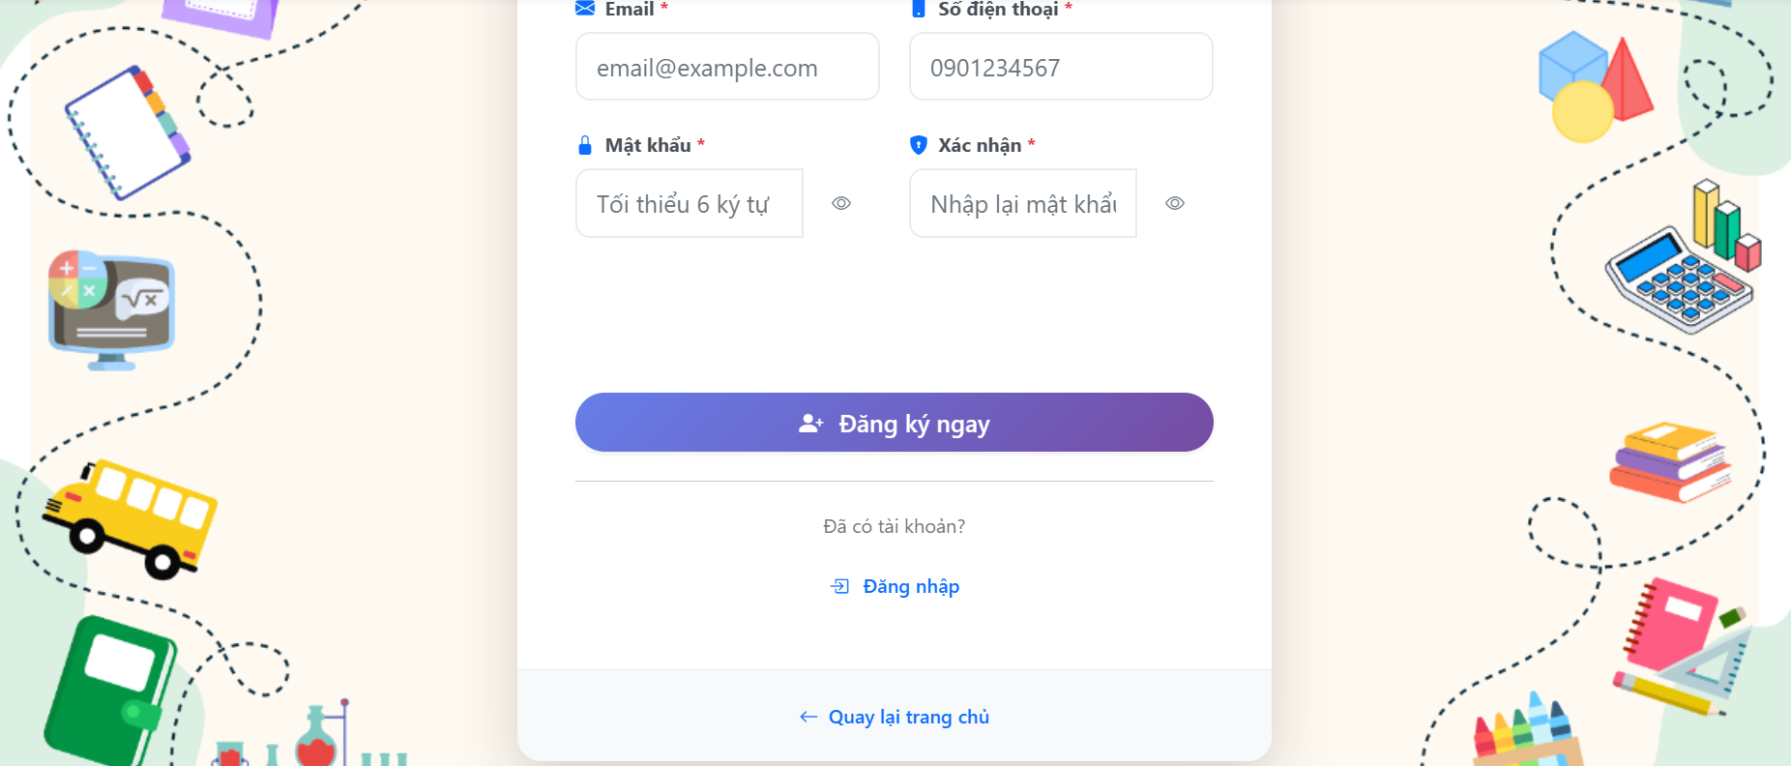

Lỗi thứ 16 đổi màu xanh thành màu cam hoặc màu gì đó dễ nhìn của admin : (Toàn làm)
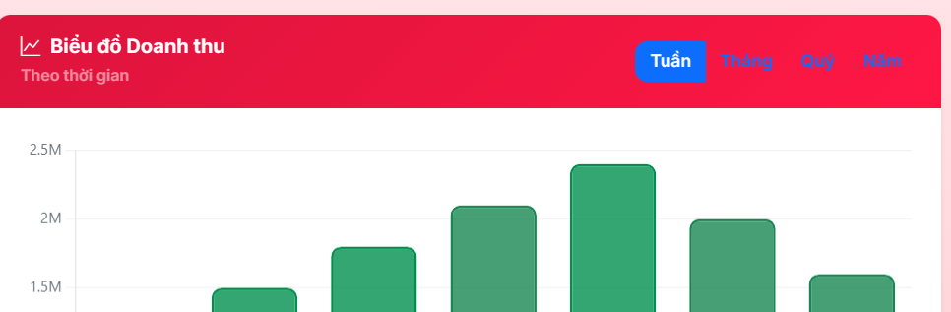
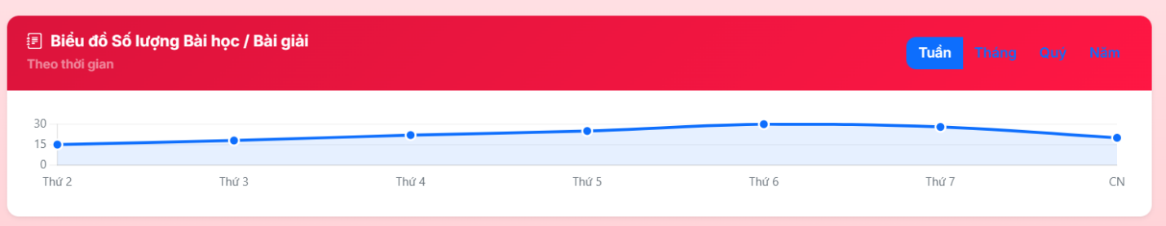
Tóm lại buổi họp hôm nay thứ 7: 6/12/2025
1) Xóa bỏ tìm gia sư ở side bar của role student (Bình và Thanh làm)
2) Role student và tutor phải nút đăng ký premium dưới nút cài đặt tài khoản ở phần dropdown menu trên thanh header
Thêm chức năng nâng cấp premium học sinh:
-xem hồ sơ gia sư ở /Student/ProblemDetails/
-Post bài sẽ được ưu tiên (trong thời gian nào đó tính sau)
Premium gia sư:
- Ưu tiên hiển thị hồ sơ (Profile Boost)
Hồ sơ gia sư được đẩy lên top danh sách khi học sinh post bài toán lên để chọn gia sư phù hợp trước khi duyệt.
Tăng tỉ lệ được chọn gia sư giải quyết bài toán.(toàn làm )
3) làm thêm cái chức năng cộng đồng để học sinh và gia sư tương tác
4) kết bạn cùng role vd tức là học sinh add học sinh , gia sư add gia sư để gia sư nhắn gia sư còn học sinh nhắn với học sinh (Bình và Thanh làm)
5) role học sinh có thể tạo nhóm nhiều người để tạo 1 bài toán cho gia sư giải
6) kết hợp tích hợp ckfinder vào ckeditor.
7) kết hợp tích hợp n8n để tự động hóa làm con chat bot ai tư vấn lộ trình học cho học sinh
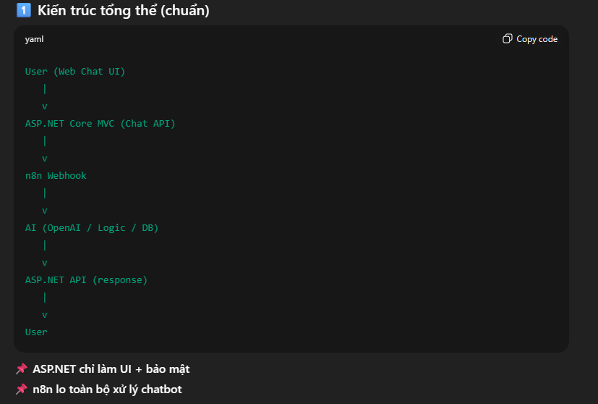
8) phải có đánh giá hoạt động ở học sinh tính năng này chưa hoạt động
9) nghiên cứu sepay cho giao dịch giữa học sinh và gia sư
10) thanh toán premium qua bên chính chủ tài khoản bằng sepay luôn
Tối chốt lại bao nhiêu chức năng và ý tưởng n8n đến trước ngày 22/12

